LE PRESCOLAIRE

L’Etat Burkinabè prend de plus en plus en compte la nécessité de préparer les enfants à l’entrée au cours préparatoire.
Même s’il n’y a aucune obligation, des écoles « préscolaires » sont ouvertes dans certaines communes.Nous avons eu l’occasion de rendre visite aux tout-petits de Tanghin, et à leurs animateurs-éducateurs.
Outre des objectifs comme l’apprentissage de la vie en collectivité, la motricité…, l’accent est mis sur l’initiation au français ; en effet pour certains enfants, c’est là le premier contact avec cette langue, officielle, dans laquelle vont se dérouler leurs études à venir.

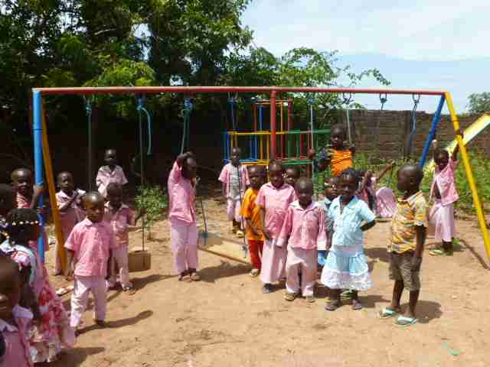

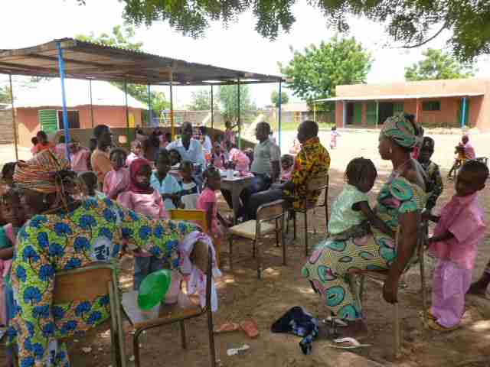

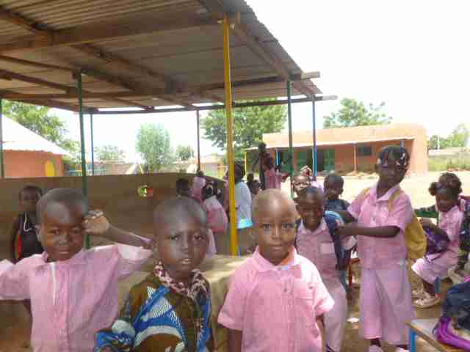

Nous sommes revenus à l’école avec des livres pour enfants que personne n’utilisait dans notre bibliothèque, et un sac de ciment pour re-fixer une balançoire qui n’était plus utilisée

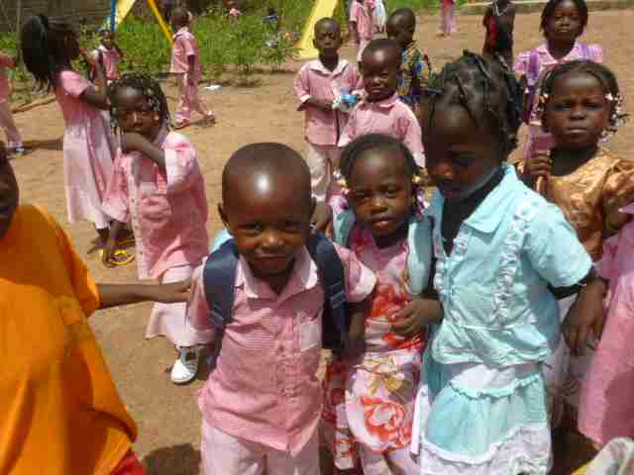

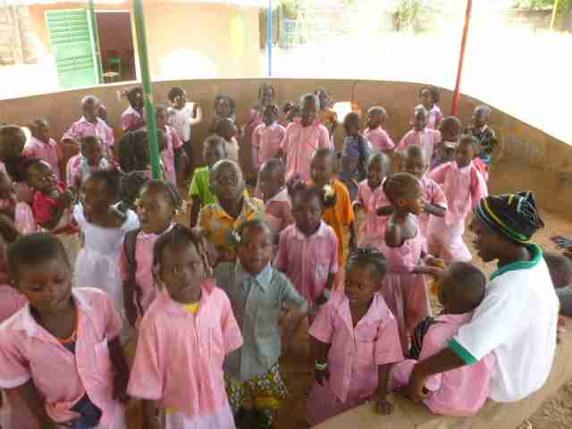

Là, les enfants nous ont chanté : « J’aime la galette » !

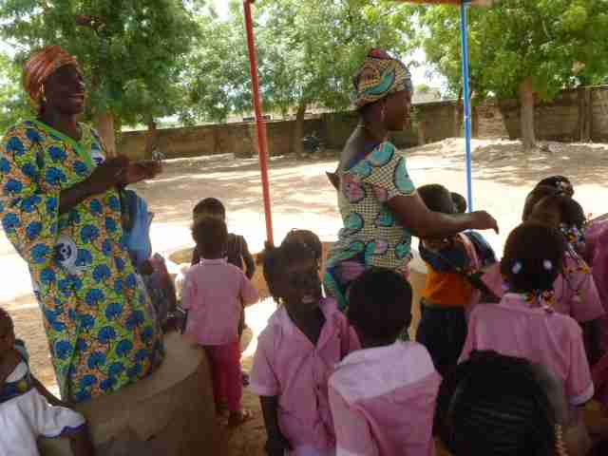
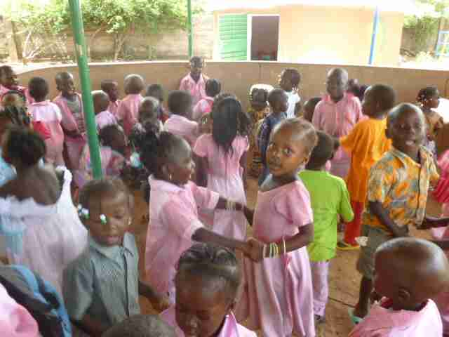
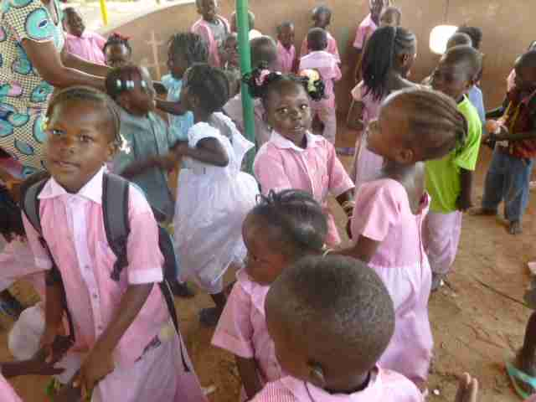

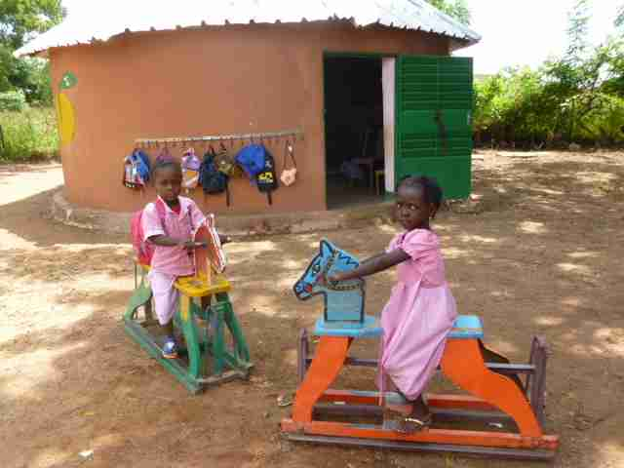

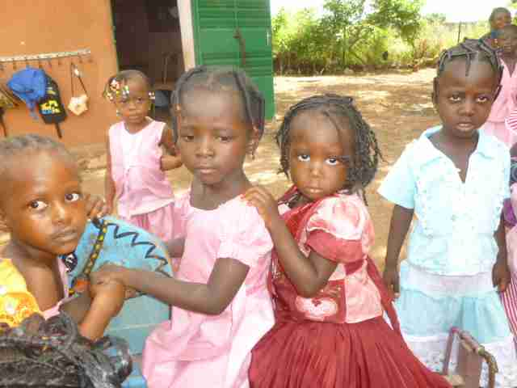

Notre Association engage ses salariés à inscrire leurs propres enfants dans les classes préscolaires, en prenant à sa charge la moitié des frais d’inscription
